Proyecto 4 — VeriLang Runner
Andrea Aroca · Sofia Morato

1. Descripción general
El Proyecto 4 extiende VeriLang con una interfaz gráfica en Kotlin que permite analizar archivos .vl sin usar la consola de Rascal. El usuario selecciona un archivo, la app invoca Rascal internamente, y muestra el resultado de forma visual.

El proyecto tiene dos partes: corrección del Proyecto 3 con base en la retroalimentación recibida, e implementación del Runner (módulo RunnerJson.rsc en Rascal + app Kotlin).

2. Cambios respecto al Proyecto 3

Gramática
Se agregó TypeExpr con su propio token léxico TypeName, separado de Name, para que el parser distinga entre nombres de espacios y tipos. Los tipos soportados son Int, Bool, Char, String (primitivos) y cualquier nombre declarado con defspace. También se agregó soporte para comentarios de línea con #.

Type Checker
Se amplió la verificación para cubrir: tipos en variables y operadores, existencia de variables y operadores en expresiones y reglas, aridad de operadores, tipos de los argumentos vs la firma del operador, y que las expresiones lógicas retornen Bool.

3. Integración Rascal → Kotlin
Se creó RunnerJson.rsc como puente entre Rascal y la app. Recibe la ruta de un archivo .vl, lo parsea, corre el type checker, y emite un JSON por stdout con el resultado. La app Kotlin (LangService.kt) ejecuta Rascal como subproceso, captura ese JSON y lo convierte en un objeto RunResult que la interfaz muestra.

4. Aplicación Kotlin
Archivo | Función
RunResult.kt | Modelo de datos que mapea el JSON de Rascal a un objeto Kotlin.
LangService.kt | Ejecuta Rascal como subproceso, captura el JSON y lo deserializa.
MainWindow.kt | Interfaz con campo de ruta, botón Buscar, botón Correr y panel de resultados.
Main.kt | Punto de entrada que abre la ventana.

5. Casos de prueba

Caso válido — test.vl (módulo Set)
El módulo Set define 3 espacios, 5 operadores, 4 variables y 4 expresiones. Todos los tipos y referencias son válidos.

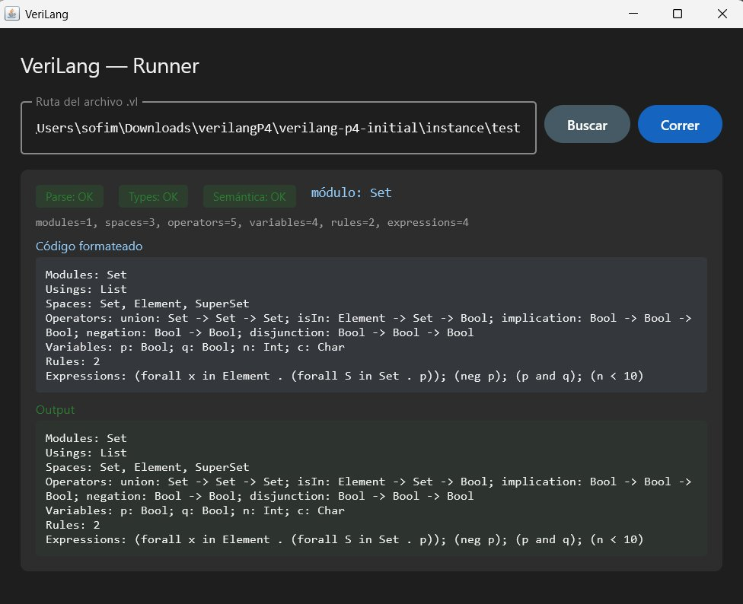
Figura 1 — Archivo válido: Parse OK, Types OK, Semántica OK.

Caso inválido — invalid-test.vl
El sistema detecta 3 errores: tipo no declarado Element en defoperator isIn, espacio Element no declarado, y tipo Int donde se esperaba Bool en la expresión (p and 10).

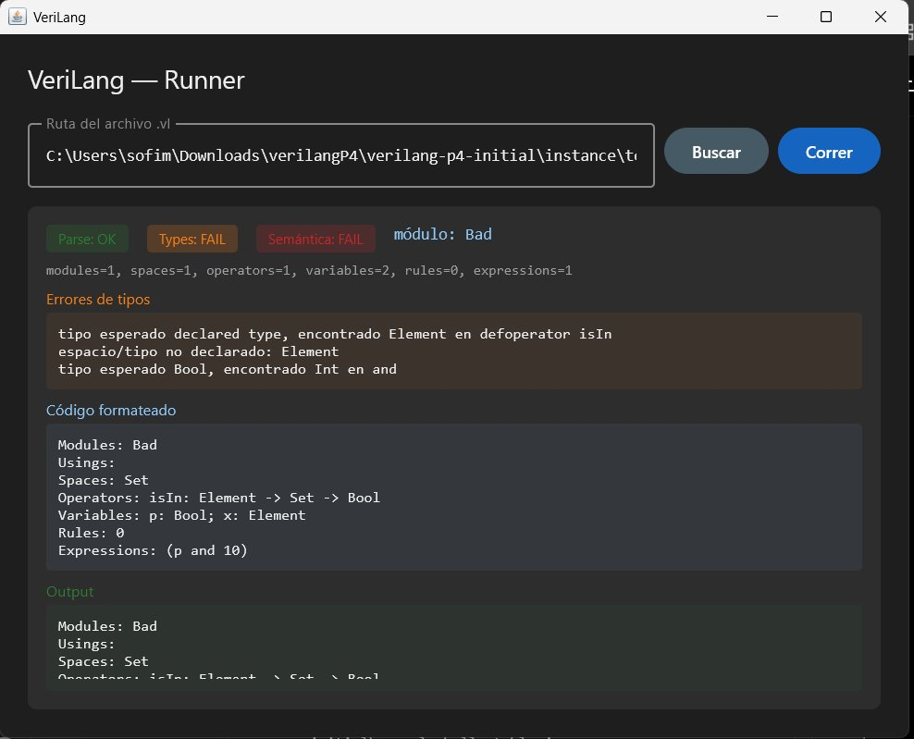
Figura 2 — Archivo inválido: Parse OK, Types FAIL, Semántica FAIL con 3 errores.

6. Cómo correr el proyecto

Desde VS Code (solo Rascal)
- Abrir la carpeta verilang-p4/ en VS Code con la extensión Rascal.
- En la consola de Rascal: import Main; → main();

Desde la app Kotlin
- Poner rascal-shell-stable.jar en la raíz de verilang-p4/.
- Desde kotlin-app/ ejecutar: gradle run
- En la ventana: Buscar → seleccionar archivo .vl → Correr.

